รายงานการปฏิบัติราชการประจำ เดือน พฤษภาคม 2569
ประจำปีงบประมาณ พ.ศ. 2569
สถานีตำรวจภูธรห้วยใหญ่
4. งานจราจร
วันที่ 1 พฤษภาคม 2569
เมื่อวันที่ 1 พฤษภาคม 2569 เวลา 09.00-12.00 น. งานจราจร ได้อบรมสร้างความรู้ความเข้าใจเรื่องกฎหมายจราจรและการขับขี่ปลอดภัยให้แก่ผู้ปกครองศูนย์พัฒนาเด็กเล็กเทศบาลตำบลเขาไม้แก้ว ณ เทศบาลตำบลเขาไม้แก้ว ต.เขาไม้แก้ว อ.บางละมุง จ.ชลบุรี

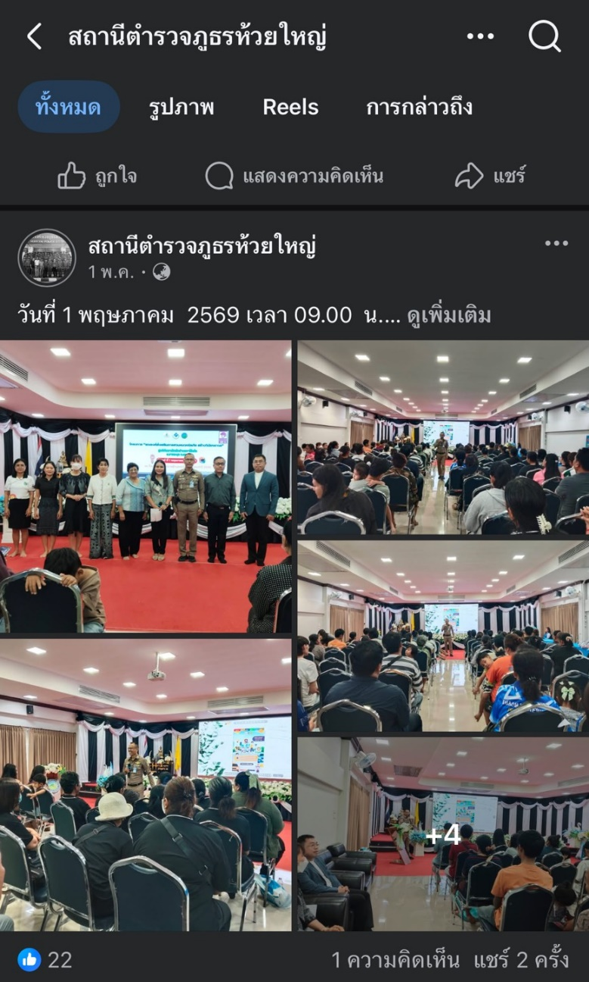

วันที่ 15 พฤษภาคม 2569

เมื่อวันที่ 15 พฤษภาคม 2569 เวลาประมาณ 15.00 น. สายตรวจจราจร ได้อำนวยความสะดวกด้านการจราจรเก็บสิ่งของที่กีดขวางการจราจร

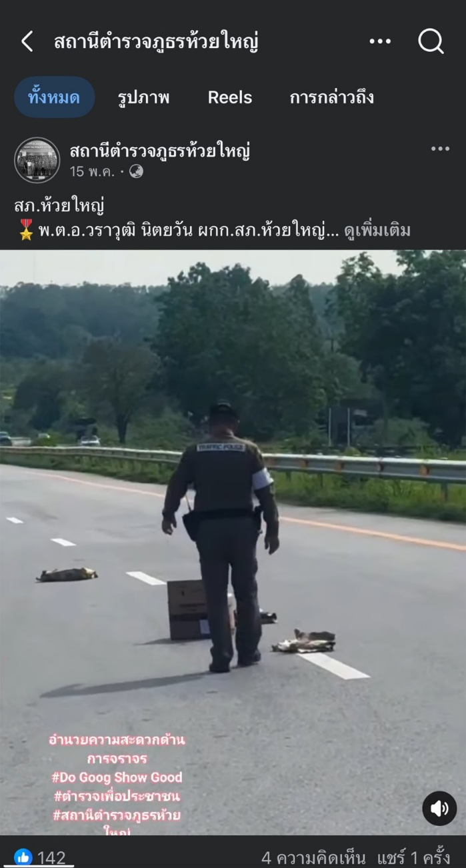

วันที่ 28 พฤษภาคม 2569

เมื่อวันที่ 28 พฤษภาคม 2569 เวลาประมาณ 14.00 น. สายตรวจจราจร ว.4 ป้องกันเหตุร้านทอง
1.ร้านทองสุวรรณา
2.ร้านทองสุพัฒตรา

